PROT. N. 0005714 VI.9 AMANTEA, 12-10-2023

M.I.U.R. U.S.R. CALABRIA A.T.P. COSENZA ISTITUTO DI ISTRUZIONE SUPERIORE
LICEI: Scientifico – Scienze Umane - Tecnologico ISTITUTI TECNICI: Amministrazione Finanza Marketing Industriale – Nautico – Chimico Biologico- Sanitario- Meccanico
ISTITUTI PROFESSIONALI: Odontotecnico –
87032 AMANTEA (CS)
 0982/41969
e-mail: CSIS014008@istruzione.it pec-mail: CSIS014008@pec.istruzione.it Sito: https://www.iispoloamantea.edu.it/

VADEMECUM

REV. 03 – OTTOBRE 2023

Struttura del documento

Il documento si compone di una

- prima parte, comune a tutti gli edifici dell’I.I.S. Amantea
- seconda parte, comprende i piani di evacuazione di tutti i plessi dell’istituto
- terza parte, che comprende gli allegati della Modulistica cui fare
riferimento in caso di emergenza

Per la redazione del documento sono stati acquisiti dati relativi a:

- Ambiente, inteso,
- in senso stretto, come edificio (spazio fisico e popolazione scolastica)
- in senso lato, come contesto in cui è inserito (giardino con recinzione, cancelli, …)

- Rischi, interni ed esterni all’edificio

- Risorse, accertate e fruibili,disponibilità di uomini, mezzi e tecnologie per pianificare le attività di prevenzione e di emergenza

- Procedure, definizione di ruoli e compiti dei soggetti responsabili, a vario titolo, della sicurezza e modalità di risposta programmata e coordinata della situazione di emergenza.
In parole semplici:
come comportarsi e cosa fare nel momento dell’emergenza,
in Evacuazione.

Prima parte
Documentazione
IIS Polo Amantea

Che cos’è un’emergenza?

È l’improvviso insorgere di condizioni di pericolo
per tutte le persone e le cose presenti nel luogo di lavoro.

Emergenza

La prova di evacuazione
Si fronteggia
predisponendo un piano d’emergenza e
d’ evacuazione
è il momento di verifica essenziale
per testare il piano d’emergenza
e
per verificare se tutti i lavoratori (e, nel caso di una scuola, tutti gli alunni) hanno acquisito comportamenti idonei da tenere
in caso di emergenza reale

Riferimenti legislativi
- D.M. 26.08.92 “norme di prevenzione incendi per l’edilizia scolastica”
- D.Lgs. 626/94 “Attuazione delle direttive … CEE… riguardanti il miglioramento della sicurezza e della salute dei lavoratori durante il lavoro”
- D.M.10.03.98 “criteri generali di sicurezza antincendio e per la gestione
dell’emergenza nei luoghi di lavoro”
- Circolare Ministeriale n. 119 – indicazioni attuative
- D. Lgs. 195/2003
- D. Lgs. 81/2008 “Attuazione dell'articolo 1 della legge 3 agosto 2007, n. 123, in materia di tutela della salute e della sicurezza nei luoghi di lavoro”
- D.P.R. 151/2011

Piano di evacuazione

Garantire l’esodo ordinato, fino ad un luogo sicuro, di tutti
gli occupanti
l’edificio

- Consentire la migliore gestione dei rischi
ipotizzati
  - Fornire una serie di linee-guida,
comportamentali e
procedurali, per fronteggiare l’emergenza

RISCHI

Incendio

Sostanze pericolose all’esterno dell’edificio

STRUMENTO OPERATIVO PER

Ogni altra causa ritenuta pericolosa dal Capo d’Istituto

Terremoto

Ordigni esplosivi

AMBIENTE SCOLASTICO

ISTITUTO DI ISTRUZIONE SUPERIORE
POLO SCOLASTICO
 | Licei | Scientifico - Scientifico Opz.  Scienze Applicate  Scienze Umane | Via S.Antonio
 | Istituto  Tecnico  Tecnologico | Amministrazione Finanza Marketing  Meccatronico –Nautico – Chimico  Biologico- Sanitario | Via S.Antonio
 | Istituto  Professionale | Odontotecnico | Via  S.Antonio
La base del Piano d’evacuazione è la definizione
dell’ambiente” fisico” scolastico.
Ogni edificio è diviso in piani o lotti, ognuno dei quali dispone di una o più uscite, raggiungibili seguendo il percorso indicato dalla segnaletica conforme alla normativa e riportato nella planimetria di piano esposta nei locali, nei corridoi o nell’atrio.
La planimetria può contenere l’indicazione della destinazione d’uso
dei singoli locali e, mediante appositi simboli grafici, la posizione:

- dei mezzi e degli impianti di estinzione
- dei dispositivi di arresto degli impianti elettrici e del gas
- dell’area di raduno in caso di evacuazione dell’edificio, detta “punto di raccolta”

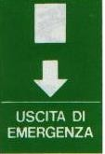
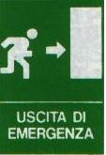
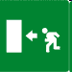
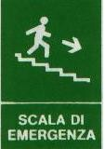
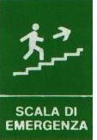
Segnaletica di sicurezza
Segnaletica di riferimento
Uscita di emergenza
Si trova sopra la porta dell’uscita di emergenza

Uscita di emergenza a destra o a sinistra
Si trova nei corridoi, negli spazi comuni; serve a facilitare l’uscita di emergenza

Scala di emergenza
Si trova in prossimità
delle scale da utilizzare

Ogni edificio scolastico dovrebbe essere dotato della segnaletica e di quant’altro previsto dalla normativa per permettere un’evacuazione sicura e ordinata.

Primo Soccorso
Luogo dove è collocata la cassetta di
Primo Soccorso

Segnaletica di: sicurezza - divieto
Segnaletica di riferimento
Punto di raccolta
Indica l’area di raduno esterna all’edificio

Freccia direzionale
Luogo dove è collocata la cassetta di
Primo Soccorso

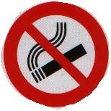
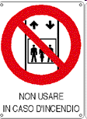
Postazione telefonica
Luogo da cui partono le chiamate d’emergenza

“voi siete qui”
da indicare in planimetria: indica la posizione di chi guarda

È vietato fumare in
tutti i locali scolastici
È vietato usare l’ascensore
in caso di emergenza

È vietato spegnere principi d’incendio con acqua

Segnaletica antincendio
Segnaletica
di riferimento
Manichetta o idrante
Si trova sopra o a fianco della manichetta

Estintore
Si trova sopra o a fianco dell’ estintore

Allarme antincendio
Allarme acustico di evacuazione

Interruttore elettrico
generale
Pulsante di sgancio dell’energia elettrica

I RISCHI

Ai fini della rilevazione dei fattori di rischio, L’IIS Polo Scolastico di Amantea ha nominato:
RSPP: Ing. Pasqualino Sellaro
R.L.S.: Prof. Michele Ciardullo
Medico Competente. Dott. Pietro Borsani
Preposti di fatto: Proff. Pasqualino Sellaro –Gianfranco Stocco – Di Santo Francesco – Francesco Coscarella
Supporto Prove di Evacuazione: Ing. Franco De Grazia
La documentazione prodotta è depositata agli atti e,
se necessario,
può essere consultata dai lavoratori della scuola.

Gli interventi ordinari o di piccola manutenzione vengono, invece, segnalati
all’Ente Provincia,
tramite il referente della sicurezza
su apposita modulistica.

È ovvio, tuttavia, che solo con il coinvolgimento e la convinta collaborazione e partecipazione di tutte le componenti scolastiche si potrà promuovere nella scuola una
“cultura della sicurezza”
in grado di predisporre e mantenere in efficienza un sistema di sicurezza, capace di attivarsi e funzionare in modo autonomo.
In tale quadro
l’educazione al rischio rappresenterà il presupposto fondamentale per la formazione di tutto il personale presente all’interno
dell’istituzione scolastica.

È l’aspetto fondamentale per affrontare con maggiore serenità e cognizione l’eventuale rischio, anziché subirlo come incognito e disastroso evento e per acquisire un adeguato livello di sicurezza individuale e collettiva.
La conoscenza dei rischi, delle misure di prevenzione, delle procedure, delle modalità di comportamento da attivare in caso di emergenza e le periodiche esercitazioni, consentono di acquisire un’adeguata capacità di reazione emozionale.

Educazione al rischio
(informazione e formazione)

L’insorgenza della paura e la manifestazione di stati di panico, causano comportamenti individuali o collettivi, irrazionali ed illogici che possono compromettere la propria ed altrui incolumità.

Mantenendo la calma ed osservando con scrupolo le procedure operative e le norme di comportamento, si agevolano le operazioni di deflusso e l’evacuazione dall’edificio.

INDIVIDUAZIONE DELLE RISORSE

RISORSA
PROCEDURA DA SEGUIRE
in caso di chiamata di soccorso
Sono
telefono dalla scuola ubicata a
(nome e qualifica),
(esatta denominazione),
(città -paese-frazione),
in via n.
si raggiunge da ( percorso consigliato)
Nella scuola si è verificato (cosa-come-dove)
Sono coinvolte (numero persone coinvolte)
Situazione al momento (evolversi della situazione)
È tutto ciò che può essere messo a disposizione per fronteggiare
un incidente o una calamità

INTERNA
(presente nel plesso)

- Squadra antincendio
- Squadra primo soccorso
- Estintori
- Idranti
- Attacco autopompa VVF
- Uscite di sicurezza
ESTERNA
Reperibile attraverso una semplice telefonata a
- Polizia Municipale 0982 429205
- Vigili del Fuoco (115)
- Servizio sanitario d’emergenza (118)
- Carabinieri (112)
- Polizia (113)
- Prefettura 0984 898011

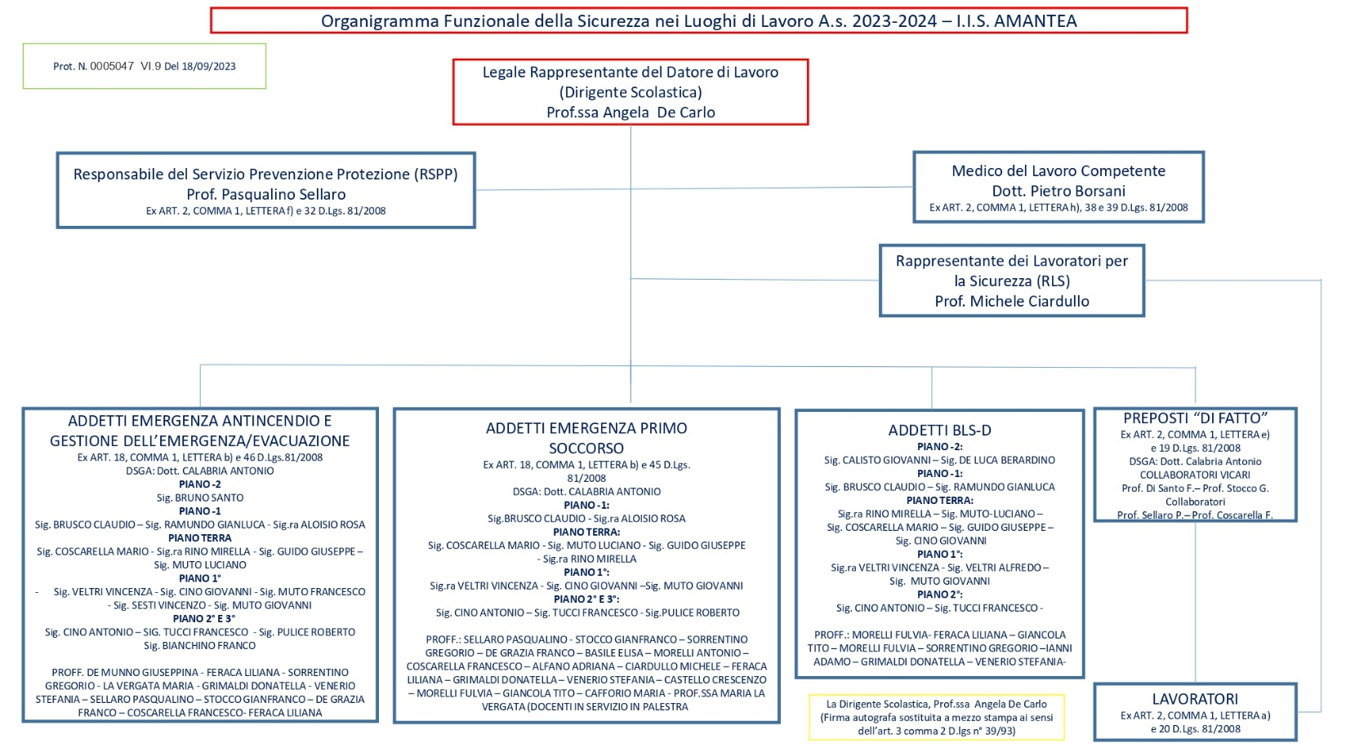

DATORE DI LAVORO:
soggetto titolare del rapporto di lavoro con il lavoratore o, comunque, soggetto
che ha la responsabilità

Art. 4
Comma 5

dell’impresa stessa ovvero dell’unità produttiva, in quanto titolare dei poteri decisionali e di spesa. (art.2 - D.Lgs.81/08)
Designa preventivamente i lavoratori incaricati dell’attuazione
delle misure di prevenzione incendi e lotta antincendio,
di evacuazione, di pronto soccorso…. di gestione dell’emergenza.
Aggiorna le misure di prevenzione in relazione ai mutamenti organizzativi e produttivi rilevati ai fini della salute e sicurezza del lavoro
Tiene conto di capacità e condizioni dei lavoratori in rapporto alla loro salute e sicurezza nell’affidare i compiti
Fornisce i necessari ed idonei dispositivi di protezione individuale, sentito il responsabile del servizio di prevenzione e protezione
Prende misure appropriate affinché solo i lavoratori che hanno ricevuto istruzioni adeguate accedano alle zone che li espongono ad un rischio grave e specifico.
Richiede l’osservanza da parte dei singoli lavoratori delle norme vigenti, nonché delle disposizioni aziendali in materia di sicurezza e di igiene del lavoro e di uso dei mezzi di protezione collettivi e individuali messi a loro disposizione.
Richiede l’osservanza da parte del medico competente degli obblighi previsti dal decreto.
Adotta le misure per il controllo delle situazioni di rischio in caso di emergenza e dà istruzioni affinché i lavoratori in caso di pericolo grave e immediato abbandonino il posto di lavoro.
Informa il più presto possibile i lavoratori esposti al rischio di un pericolo grave circa il rischio e le disposizioni prese o da prendere.
Si astiene, salvo eccezioni debitamente motivate, dal chiedere ai lavoratori di riprendere la loro attività in una situazione di lavoro in cui persiste un pericolo grave e immediato.
Permette ai lavoratori di verificare, mediante il rappresentante dei lavoratori per la sicurezza, l’applicazione delle misure di sicurezza e di protezione della salute.
Prende appropriati provvedimenti per evitare che le misure tecniche adottate possano causare rischi per la salute della popolazione o deteriorare l’ambiente esterno.
Tiene un registro nel quale sono annotati cronologicamente gli infortuni sul lavoro che comportano l’assenza di almeno un giorno.
Consulta il rappresentante per la sicurezza nei casi previsti.
Adotta le misure necessarie ai fini della prevenzione incendi e dell’evacuazione dei lavoratori, nonché in caso di pericolo
grave e immediato.

OBBLIGHI NON DELEGABILI
Nell’ambito degli adempimenti previsti dal D. Lgs 81/08
il datore di lavoro non può delegare quelli previsti dall’articolo 17, comma 1:
1. Valutazione dei rischi
- Elaborazione del “Documento di valutazione dei rischi “
che comprende:
  - I criteri utilizzati per la valutazione
  - Le misure di prevenzione ed i DPI da adottare
  - Il programma di attuazione delle misure ritenute opportune
3. Designazione del responsabile del servizio di prevenzione e protezione interno o esterno all’azienda

RAPPRESENTANTE DEI LAVORATORI PER LA SICUREZZA:
persona eletta o designata per rappresentare i lavoratori per quanto concerne gli aspetti della salute e della sicurezza durante il lavoro.

D.Lgs.81/08
art.2, comma 1 lettera i
Ha diritto di accesso ai luoghi di lavoro nel rispetto dei limiti previsti dalla legge; egli segnala preventivamente al dirigente scolastico le visite che intende effettuare negli ambienti di lavoro .
E’ consultato preventivamente e tempestivamente dal dirigente scolastico in merito alla designazione del responsabile e degli addetti del servizio di prevenzione, alla valutazione dei rischi, alla programmazione, realizzazione e verifica della prevenzione nell’istituzione scolastica, alla organizzazione della formazione dei lavoratori incaricati dell’attività di prevenzione incendi, evacuazione e pronto soccorso.
Ha facoltà di formulare proposte e opinioni sulle tematiche oggetto di consultazione; la consultazione deve essere verbalizzata.
Ha diritto di ricevere le informazioni e la documentazione relativa alla valutazione dei rischi e alle misure di prevenzione.
Ha diritto a ricevere una formazione adeguata.
(minimo 32 ore)

MEDICO COMPETENTE:
Medico in possesso di uno dei
seguenti titoli:

- Specializzazione in medicina del lavoro o in medicina preventiva dei lavoratori e psicotecnica
- Docenza in medicina o in medicina preventiva dei lavoratori…
- Autorizzazione di cui all’art.55 del D.Lgs. 15/08/91 n.277
- Specializzazione in igiene e medicina
preventiva o in medicina legale

(artt.2, 29, 38… - D.lgs.81/08)

Il medico competente, scelto dal datore di lavoro, può essere:

un dipendente dell' azienda un libero professionista
un dipendente di una struttura
pubblica o privata.

Coloro che appartengono ad un organo di vigilanza non possono svolgere l' attività di medico
competente.
collabora con il datore di lavoro e con il servizio di prevenzione e protezione
istituisce e aggiorna una cartella sanitaria e di rischio con salvaguardia del segreto professionale
informa i lavoratori, che mantiene sotto costante monitoraggio sanitario, e i loro rappresentanti sul significato e sulla necessità degli accertamenti nonché dei loro risultati rilasciando copia della documentazione sanitaria
effettua gli accertamenti sanitari
visita gli ambienti di lavoro almeno due volte all' anno e ne valuta la sicurezza
collabora con il datore di lavoro alla predisposizione del servizio di pronto soccorso
comunica i risultati ai partecipanti, in occasione della riunione periodica di prevenzione e protezione

Il medico competente può avvalersi della collaborazione di medici specialistici scelti dal datore di lavoro
Nel caso di inidoneità al lavoro, il medico competente ne dà comunicazione scritta al datore di lavoro (é ammesso ricorso sia del lavoratore che del datore di lavoro all'organo di vigilanza che darà un parere attraverso una commissione medica).

Partecipa
a corsi di formazione specifici.
Vigila
al fine di prevenire il verificarsi di un
incendio e della sua propagazione.
------------------------------------------------
Collabora, segnalando al referente della sicurezza di plesso, eventuali
disfunzioni o inefficienze (estintori, segnali d’allarme, uscite d’emergenza…) rilevate nel luogo di lavoro.
interviene sul luogo di un’emergenza per cercare di neutralizzare il pericolo utilizzando i mezzi a disposizione, secondo la formazione ricevuta
Aggiorna
i recapiti telefonici degli Enti di competenza.

Partecipa
a corsi di formazione specifici.
Controlla e mantiene in efficienza i presidi sanitari
(pacchetto di medicazione, sala medica……)
Interviene
per prestare il primo soccorso, avendo cura di effettuare un intervento in base alle proprie competenze.
Aggiorna
i recapiti telefonici degli Enti di
competenza.

SQUADRA ANTINCENDIO:
I lavoratori incaricati dell’attività di prevenzione incendi e lotta antincendio
sono designati dal datore di lavoro (art.18 comma 1 lettera b) e devono essere adeguatamente formati (art. 37 comma 9)
(D.Lgs. 81/08)
SQUADRA
DI PRIMO SOCCORSO:
I lavoratori incaricati dell’attività
di primo soccorso
sono designati dal datore di lavoro (art.18 comma 1 lettera b) e devono essere adeguatamente formati (art. 37 comma 9)
(D.Lgs. 81/08)

PROCEDURE

Al fine di garantire una gestione dell’EMERGENZA

indispensabili per permettere
un deflusso della popolazione esistente rapido, razionale e
ordinato

dal luogo di lavoro.
la Commissione Sicurezza ha predisposto

Specificano nel dettaglio

PROCEDURE OPERATIVE

Chi fa
(figura)
Che cosa
(mansione)
Come fa
(comportamento)

5. Diffondere l’ordine classe per classe, in caso d’ interruzione
dell’energia elettrica o di mancato funzionamento della sirena.
Si può velocizzare con una sirena da stadio, da tenere di
scorta e usare in mancanza funzionamento dell’idoneo segnale.
4. Diffondere l’ordine d’evacuazione mediante il suono della sirena d’allarme, altro dispositivo, o “a voce”.
3. Segnalare, tempestivamente, le situazioni di pericolo al docente incaricato di emanare l’ordine d’evacuazione.
6. Vigilare le operazioni d’evacuazione verso l’esterno.
7. Interrompere, se necessario, l’energia elettrica.
Si mettere in sicurezza la caldaia solo se si sono ricevute precise istruzioni, con l’uso degli appositi pulsanti di sgancio.

PERSONALE NON DOCENTE

DEVE
1. Controllare quotidianamente, all’inizio delle lezioni, che le uscite siano praticabili e libere da ingombri.
2. Controllare l’apertura di porte e cancelli sulla pubblica via,
nel caso di evacuazione all’esterno dell’edificio scolastico.

8. Compiere un giro di perlustrazione nei locali della scuola per verificare che tutta la popolazione scolastica abbia lasciato l’edificio.
9. Comunicare alle strutture di primo soccorso e/o di pronto intervento la situazione d’emergenza, mediante messaggio stabilito.
10. Ritirare il registro degli estranei, necessario per compilare, al termine dell’emergenza il rapporto d’evacuazione.
(Vedi modulistica allegata)
11. Collaborare con alunni e/o insegnanti disabili.
12. Lasciare l’edificio. Garantire la vigilanza dell’ingresso dell’edificio stesso, onde evitare l’intrusione di estranei.

Alunni aprifila

Incarico di guidare la
classe

Alunni chiudifila

Incarico di controllo finale
Alunni di aiuto ai Diversamente abili o
con handicap
transitorio

Supporto agli alunni
diversamente
abili
Lezioni sul piano d’evacuazione

Raggiungere con i compagni il luogo sicuro
Mettere in pratica
quanto appreso nelle lezioni
Creare una mentalità
ed
un metodo

Accrescere lo “spirito di gruppo”
Allontanarsi da situazioni
di pericolo

Per fare questo
Conoscenza della segnaletica
Esercitazione programmata
Evacuazione a sorpresa

PERSONALE DOCENTE DEVE
Responsabilizzare gli alunni
come parte integrante del piano d’evacuazione.

- Ogni classe, abbandonata l’aula, deve:
  - utilizzare le uscite e le scale di emergenza assegnate;
  - attendere che si sia completato il passaggio di eventuali gruppi in movimento;
  - attenersi alle indicazioni del personale ausiliario.

4. L’insegnante, col registro di classe, ponendosi in modo da poter aver il controllo di tutti gli alunni, segue il percorso di uscita assegnato alla classe, curando che gli alunni si mantengano compatti e in fila indiana, intervenendo con tempestività laddove
si determinino situazioni critiche o si manifestino reazioni al panico.
5. Chiunque, al momento dell’allarme, si trovi fuori dalla propria aula, deve accodarsi agli studenti della classe più vicina e, raggiunta l’area di raduno, deve aggregarsi alla propria classe segnalando la propria presenza all’insegnante.

LA CLASSE

DEVE
1. Prima di abbandonare la classe, si devono chiudere le finestre. Quest’azione è opportuno svolgerla se non comporta un’inaccettabile perdita di tempo, come, per esempio a causa di cattiva manutenzione degli infissi.
2. Tutti gli alunni escono con calma e con ordine dalle aule, lasciando aperta la porta che da sul corridoio e, in fila indiana, raggiungono l’area di raduno, il luogo sicuro, utilizzando il percorso loro assegnato.

6. Qualora la classe si trovasse in un laboratori o in refettorio seguirà il percorso indicato sulla planimetria generale, attribuito a quel locale.
7. L’insegnante di classe, dopo aver effettuato l’appello, compilerà l’apposito modulo denominato “rapporto d’evacuazione”
da consegnare al referente della sicurezza o, in sua assenza, al docente incaricato (coordinatore).
8. Le classi e il personale, docente e non docente, rimangono ai punti di raccolta in attesa di disposizione da parte del coordinatore dell’emergenza.

L’ordine di evacuazione viene diffuso

Chiunque è tenuto a segnalare situazioni di pericolo al personale responsabile della scuola.

Il responsabile, valutata la causa del pericolo, impartisce l’ordine d’evacuazione e, appena possibile,
informa la Dirigente Scolastica.

Solo in caso di situazione di grave pericolo, che richieda l’abbandono immediato dei locali, l’ordine sarà diramato dal personale che per primo viene a conoscenza dell’evento.
Esempio di situazione di grave pericolo potrebbe essere incendio di grosse dimensioni.

PROCEDURE DI BASE
Allarme o situazione d’emergenza

Solo in caso di impossibilità, tramite
MESSAGGIO A VOCE , CON MEGAFONO
da parte del personale ausiliario
Esso richiede l’immediata esecuzione,
senza indugio e con la massima calma, da parte di tutti gli occupanti l’edificio.

IN CASO D’EMERGENZA E’ VIETATO

Attardarsi a raccogliere effetti personali
Rientrare nei locali
Fermarsi nei punti di transito Utilizzare gli ascensori o i montapersone elettrici

Tramite segnale acustico SIRENA D’ALLARME, TROMBA DA STADIO,
SUONO DELLA CAMPANELLA

NORME DI COMPORTAMENTO IN CASO DI

DURANTE LA SCOSSA:

Mantenere la calma; non usare gli ascensori; non precipitarti lungo le scale; allontanarsi da superfici vetrate e da armadi o scaffalature;

- Ricordare che il terremoto sviluppa la sua azione in pochi secondi, e quindi è inutile ingaggiare con esso una improponibile gara di velocità nella speranza di arrivare all'aperto (l’esodo dal locale può essere opportuno per le persone che si trovano al piano terra ;

- Prima di valutare la possibilità di un’evacuazione, bisogna confidare nelle qualità antisismiche della struttura, difendendosi da possibili danni dovuti al crollo di elementi secondari e quindi restare all'interno dei locali e ripararsi sotto i tavoli, o in prossimità di elementi portanti della struttura (architravi);

- All’aperto allontanarsi dai fabbricati, da alberi, lampioni, linee elettriche e altre fonti di rischio da caduta di oggetti o materiali;

NORME DI COMPORTAMENTO IN CASO DI

DOPO LA SCOSSA :
  - Mantieni la calma; se sei in un luogo chiuso, esci con calma, indossando scarpe ed abiti comodi e caldi; assicurati dello stato di salute delle persone intorno a te; allontanati il più possibile da edifici e strutture;

  - Raggiungi l'area di attesa predisposta dal Piano di evacuazione seguendo le indicazioni valide in generale in caso di evacuazione, e prestando particolare attenzione ad eventuali strutture pericolanti ed al rischio di essere colpiti da pezzi di struttura o altri materiali provenienti dall’alto. Presso l’area di raccolta potrai ricevere le prime cure ed informazioni corrette;

  - Evita di andare in giro a curiosare; evita di usare il telefono se non
in caso di assoluta necessità.

    - EVITA DI RIENTRARE NEI LOCALI EVACUATI SE NON DOPO
ESPRESSA AUTORIZZAZIONE DEL PERSONALE ADDETTO

Informare immediatamente il
coordinatore delle emergenze

Mantenere la calma
Non allertare direttamente il centralino dei Vigili del Fuoco
Allontanare eventuali
sostanze combustibili
Se non è
possibile controllare l’incendio
Richiedere l’intervento della squadra antincendio del plesso, per soffocare
l’incendio

Informare il Capo d’Istituto

Diffondere il segnale d’allarme ed evacuare l’area

Seguire il percorso segnato sulle planimetrie
Non rientrare nell’edificio sino a quando non verrà autorizzato dal coordinatore
dell’emergenza
NORME DI COMPORTAMENTO IN CASO DI
La più efficace misura di prevenzione di ogni incendio è la continua attenzione e vigilanza.

SE L’INCENDIO NON E’ DI ORIGINE CHIMICA ED E’ DI
PICCOLE DIMENSIONI
chiunque noti una situazione di pericolo
DEVE

Il suono dell’allarme segnala una situazione di pericolo e la necessità di abbandonare l’edificio.
Il personale incaricato, dopo aver azionato la sirena d’allarme, informerà telefonicamente
la Polizia Municipale (0982.429205) e i Vigili del Fuoco (115).

NORME DI COMPORTAMENTO IN CASO DI

Se l’incendio si sviluppa in classe
Se l’incendio
si sviluppa fuori dalla porta, impedendo
di uscire,
Entrare in classe e chiudere
bene la porta
Portarsi
al luogo di raccolta
Seguire le vie di fuga
(non urlare, correre, spingere)

Chiudersi la porta alle spalle
Disporsi
in fila con i compagni

CONTROLLARE
E SEGNALARE

Alunni presenti Alunni feriti Alunni dispersi
Abbandonare il proprio posto
Chiudere, se possibile, le finestre

Se il fumo non
fa respirare,

filtrare l’aria con un fazzoletto, preferibilmente bagnato, e
sdraiarsi sul
pavimento.

NORME DI COMPORTAMENTO IN CASO DI

Attenersi alle indicazioni comunicate dal Dirigente Scolastico o dal personale preposto.

NON USCIRE

      - Sigillare con nastro adesivo porte e finestre
      - Portarsi nei locali interni, non sotterranei
      - Avvertire la Polizia Locale e/o le autorità preposte
      - Interrompere l’erogazione di energia elettrica, gas…
        - Attendere istruzioni

Gli alunni in classe, appena avvertito il segnale di allarme, dovranno adottare il seguente comportamento:
- Interrompere immediatamente ogni attività
- Tralasciare il recupero di oggetti personali (libri, zaini…)
- Mantenere l’ordine e l’unità della classe durante e dopo l’esodo.
- Disporsi in fila indiana, al seguito dei compagni designati come “apri- fila”. Un tale comportamento, oltre ad impedire che eventuali alunni spaventati possano prendere la direzione sbagliata o mettersi a correre, contribuisce ad infondere coraggio.
- Gli alunni incaricati di aprire la fila aprono le porte dell’aula e delle uscite di emergenza, si accertano che il percorso sia libero e seguono la via di fuga concordata. Prima di imboccare il corridoio verso l’uscita assegnata, l’apri-fila accerterà che sia completato il passaggio delle classi secondo le precedenze stabilite dal piano.
- Evitare il vociare confuso, grida e richiami, la fila sarà chiusa dai due compagni designati come “chiudi –fila”.
- Seguire le indicazioni dell’insegnante che accompagna la classe.
- Camminare in ordine, senza soste non preordinate e senza spingere i compagni.
- Collaborare con l’insegnante per controllare le presenze dei compagni prima e dopo lo sfollamento.
- Gli alunni isolati, se possibile, si aggregano alla classe o al gruppo più
vicino segnalando la propria presenza agli altri.
- Appena giunti all’esterno raggiungeranno il punto di raccolta assegnato e segnaleranno la loro presenza all’insegnante di classe.
- Gli alunni portatori di abilità diverse si posizioneranno in coda,
prima degli alunni “chiudi fila”, accompagnati dall’insegnante di sostegno, dall’assistente (dove previsto), e/o aiutati dai collaboratori scolastici o dagli alunni individuati “di aiuto ai disabili”.
- Attenersi strettamente a quanto ordinato dall’insegnante nel caso in
cui si verifichino contrattempi che richiedano un’improvvisa modificazione
delle indicazioni del piano.

  - L’INSEGNANTE presente in classe deve predisporre la fila degli alunni, prendere l’elenco cartaceo della classe , il modulo di evacuazione, controllare che le finestre siano chiuse e che nessuno sia rimasto nell’aula.
  - Uscendo chiude la porta e si posiziona in testa alla fila.
  - Cura che gli alunni si mantengano compatti e in fila indiana, intervenendo con tempestività laddove si determinano situazioni critiche o si manifestino reazioni di panico.
  - Non appena il gruppo classe è giunto nel Punto di Raccolta, il DOCENTE deve effettuare immediatamente l’appello e dare tempestiva comunicazione al Dirigente o al Responsabile della Sicurezza consegnando il Rapporto di Evacuazione debitamente
compilato.
  - I docenti cui sono affidati allievi portatori di abilità diverse,
facendosi eventualmente aiutare da un collaboratore scolastico, provvedono ad effettuare le operazioni di evacuazione immediatamente dopo l’uscita degli altri alunni. In assenza dell’insegnante di sostegno, detto compito spetta al docente che effettua la lezione.
  - L’INSEGNANTE in orario (durante l’intervallo quella dell’ora precedente) è responsabile dell’operazione.
  - Il personale docente presente all’interno dell’Istituto, ma non in
servizio, collaborerà al controllo delle operazioni d’evacuazione.

I COLLABORATORI SCOLASTICI E GLI ADDETTI ALL’EMERGENZA ED EVACUAZIONE

    - Si assicurano poi che non siano rimaste persone all’interno dell’edificio (nei bagni…). Controllano, al piano in cui si trovano, che tutti gli alunni siano sfollati.
    - I collaboratori scolastici escono solo dopo l’avvenuta evacuazione
degli studenti.
    - Stazionano nei pressi delle uscite di sicurezza per controllare le operazioni di esodo.
    - spalancano i battenti di tutte le uscite di emergenza che possono raggiungere senza pericolo.
    - DOPO AVER FATTO DEFLUIRE IL FLUSSO DI ESODO , CHIUDERE LE PORTE PER EVITARE CHE QUALCUNO POSSA RIENTRARE.
    - Si recano al punto di raccolta più prossimo alla posizione in cui si
trovano.
    - Aprono i cancelli sulla via pubblica per far entrare gli automezzi dei Vigili del Fuoco e del Pronto Soccorso.

.

NORME DI COMPORTAMENTO E PROCEDURE DA ATTUARE IN CASO DI EMERGENZA PER L’EVACUAZIONE
DALL’EDIFICIO

Premessa:
      - La prova di evacuazione è un momento importante nell’ambito della sicurezza e deve essere svolta nel modo migliore da tutti i presenti all’interno della scuola attuando correttamente le procedure che seguono.

SEGNALAZIONE DELLE EMERGENZE
Ci sono vari modi per segnalare una situazione di emergenza.
Il più sicuro è il suono di una sirena che è in grado di trasmettere il segnale ad ampio raggio, perciò udibile anche a distanza, da un elevato numero di persone.
Nelle scuole, attività svolta in edificio autonomo, si possono utilizzare segnalazioni di pericolo/emergenza anche con il suono della campanella o mediante diffusione sonora a mezzo di altoparlanti o altro sistema acustico di elevata tonalità. Il mezzo più utilizzato e però la campanella.
Nelle emergenze TERREMOTO è quasi sempre possibile emettere due segnali:
uno di pericolo, (squilli alternati) per avvertire che è in atto un avvenimento che può creare pericoli alle persone;
uno di evacuazione. (suono continuo e prolungato) dai luoghi interni dell’edificio per raggiungere un punto sicuro esterno.
Per il TERREMOTO, essendo un evento naturale, è chiaro che emettere segnali preventive è utile ma alquanto difficoltoso; in caso di prova simulata si concorda un segnale che dia l’indicazione dell’emergenza.
Di seguito vengono valutate le due ipotesi di segnalazione in caso
di emergenza:

TIPOLOGIA DEI SEGNALI PER L’EMERGENZA

Nota: La tipologia del segnale e del suono va scelto in accordo con la
Direzione Scolastica ed i Coordinatori per I’Emergenza).
A seguito della scelta è necessario assicurarsi che tutti (Personale Docente, ATA, Collaboratori Scolastici, Alunni) siano informati ed abbiano ben compreso il messaggio

EMERGENZA TERREMOTO - (1)

Segnalazione del pericolo
Almeno 3 squilli alternati della campanella (durata 5 secondi cadauno -in alternativa-sirena o trombetta)

Segnalazione dell’emergenza ed evacuazione
Suono continuo e prolungato della campanella / sirena /trombetta, per almeno 30 secondi
- Il suono usato più comunemente è quello della campanella.
Si può usare anche la sirena ma è preferibile solo per la fase dell’emergenza evacuazione (suono continuo) poichè è difficoltoso emettere il segnale di pericolo con squilli alternati a pausa.
Puo essere usata la trombetta ma è poco sicura in quanto non si può ipotizzare quando esaurisce la carica di gas/aria compressa.

EMERGENZA INCENDIO - (2)
(Segnalazione dell’emergenza solo per la prova di evacuazione)
Suono continuo della campanella / sirena / trombetta,
per almeno 30 secondi

- Si può usare indifferentemente la campanella o la sirena . Per l’uso della trombetta valgono le osservazioni sulla quantita’ di gas presente, fatte al punto 1 e sulla propagazione sicura del suono in presenza di piu’ piani.

PROCEDURA- EMERGENZA INCENDIO
Cosa fare al segnale di pericolo:
  - Tutti gli alunni si alzano dalla sedia e la sistemano sotto il
rispettivo banco.
  - L’Apri-fila (alunni che siedono nel banco più vicino alla porta) prelevano l’eventuale cartello con la scritta della propria classe, aprono la porta ed attendono davanti ad essa che gli altri si mettano in fila dietro di lui/lei.
  - I Chiudi-fila (alunni che siedono nel banco più lontano dalla porta) provvedono per la chiusura delle finestre e si mettono in fondo alla fila.
  - Il docente prende il registro della classe ed attende che venga emesso il segnale di evacuazione
Cosa fare al segnale di evacuazione:
  - L’Apri-fila, tenendo bene in vista il cartello della classe (già preparato precedentemente), si dirige verso I’uscita di emergenza (o verso la scala che lo condurrà all’uscita di emergenza) e gli altri lo seguono in modo ordinato, restando vicini e senza correre. Il docente accompagna la classe, rimanendo nella posizione che ritiene migliore per un adeguato controllo della situazione.
  - L’alunno Chiudi-fila verifica che nessuno sia rimasto all’interno dell’aula ed esce richiudendo la porta.
  - Se prima di immettersi su una scala, o prima dell’uscita di emergenza, altre classi ci hanno preceduto, si attende il proprio turno senza forzature o spinte.
  - Raggiunto il Punto di Raccolta Sicuro esterno (indicato apposito con simbolo sulla planimetria appesa alle pareti), l’Apri-fila si colloca nello spazio libero con il cartello della classe bene in vista. La classe si deve posizionare nello stesso ordine di uscita (perciò rimanendo in fila).
  - Il docente esegue l’appello dei presenti; compila il Modulo di Evacuazione e lo consegna successivamente al Responsabile del Punto di Raccolta.
(annotare sul Modulo di Evacuazione tutte le anomalie, carenze, difetti, ecc, riscontrate
durante lo svolgimento della prova)

In ogni situazione di emergenza “Non usare mai I’ascensore”.

PROCEDURA- EMERGENZA TERREMOTO
IN CASO DI SIMULAZIONE DI UN TERREMOTO:
(suono alternato della campanella per scossa / suono continuo sirena per almeno 30 secondi per evacuazione)
- Come comportarsi durante il segnale intermittente sonoro
Per chi si trova all'interno della classe:
- Ripararsi sotto il banco, la scrivania, oppure appoggiarsi contro la parete più
solida
- Rimanere comunque lontani da finestre, armadi, lavagne mobili, scaffalature e tutto ciò che, essendo fragile o di altezza rilevante, può rompersi o cadere. Per chi si trova nel corridoio, in luogo chiuso o sulle scale:
- Appoggiarsi subito contro una parete solida (sono tali: le pareti perimetrali esterne; gli angoli e gli spigoli determinati dall’unione di due pareti; le travi delle strutture in cemento armato; la parete comunicante con la scala; la parete comunicante con I’ascensore; ecc).
- Quando il suono intermittente della campanella è terminato ritornare in classe o in ufficio e procedere come indicato in B).
- Come comportarsi alla fine del segnale INTERMITTENTE
sonoro della campanella / sirena
- Per chi si trova in classe: mettersi in fila
- Per chi si trova all’esterno della classe: rientrare in classe ed unirsi agli altri compagni
- Come comportarsi durante il segnale CONTINUO sonoro
Lasciare l’aula seguendo gli alunni Apri fila, seguendo le indicazioni del docente e dirigersi verso il Punto di Raccolta Sicuro esterno (indicato sulla planimetria) dove lo stesso docente effettuerà la verifica dei presenti, compila il Modulo di Evacuazione e lo consegna al Responsabile del Punto di Raccolta.

IN CASO DI VERO TERREMOTO:

Durante la scossa

PER CHI SI TROVA ALL'INTERNO DELLA CLASSE
- Ripararsi sotto il banco, la scrivania, oppure appoggiarsi
contro la parete piu solida.
- Rimanere comunque lontani da finestre, armadi, lavagne mobili, scaffalature e tutto ciò che, essendo fragile o di altezza rilevante, può rompersi o cadere.

PER CHI SI TROVA NEL CORRIDOIO, IN LUOGO CHIUSO O SULLE SCALE

- Appoggiarsi subito contro una parete solida (sono tali: le pareti perimetrali esterne; gli angoli e gli spigoli determinati dall’unione di due pareti; le travi delle strutture in cemento armato; la parete comunicante con la scala; la parete comunicante con l’ascensore; ecc).

- Quando la scossa è terminata provare a ritornare in classe; se cio’ fosse impossibile sistemarsi contro la parete e gridare per segnalare la presenza.

Terminata la scossa

  - Al termine della scossa, seguendo le indicazioni del docente, mettersi in fila e dirigersi (se il percorso è libero da ostacoli) verso il Punto di Raccolta Sicuro esterno (indicato sulla planimetria) avanzando con circospezione e verificando lo stato della struttura lungo il percorso. Non affrettarsi per uscire; il terremoto è già avvenuto; uscire calmi e con il massimo ordine.

- Se la situazione strutturale non consente di proseguire (per crolli parziali o totali, per sconnessioni, ecc) si ritorna all’interno dell’aula e ci si dispone contro le pareti piu solide o sotto le travi in cemento armato (individuate e selezionate in ogni aula, con la collaborazione di tutti i docenti, già all’inizio dell’anno scolastico); avvicinarsi alla finestra, senza affacciarsi, e gridare in modo da segnalare la propria presenza all’esterno.
- Chi si trova alla fine della scala, vicino all’uscita, deve cercare di raggiungere la zona del Punto di Raccolta o altra zona aperta sicura.
- All’esterno dell’edificio non mettersi mai sotto i balconi, le palificazioni, i lampioni! Stare lontani dagli animali, che in situazioni simili possono essere pericolosi.
- In ogni caso rimanere calmi, per quanto possibile,
tenendo presente che avventurarsi in spazi dei quali non si conosce lo stato della struttura è piu pericoloso che rimanere fermi in vicinanza di una solida protezione
In ogni situazione di emergenza: “Non usare mai I’ascensore” (se presente nella Scuola).

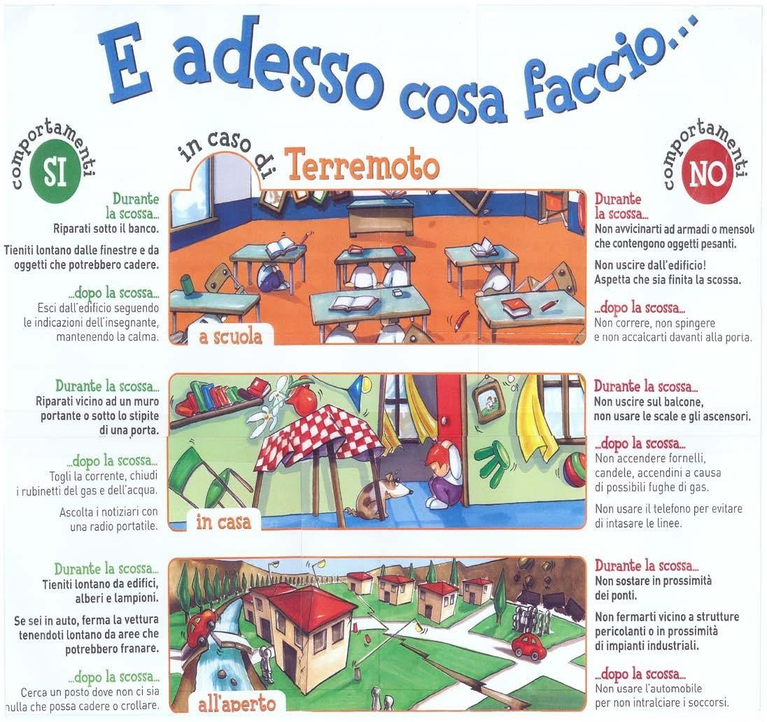
Cartello informativo I.N.G.V

PROCEDURA DI EMERGENZA

SIMULAZIONE INCENDIO
(vietato I’uso dell’ascensore)

Segnalazione del pericolo ed evacuazione:

- suono improvviso, continuo e prolungato della campanella (oppure sirena o altro dispositivo sonoro) per almeno 30 secondi

Alla segnalazione del pericolo ci si prepara in fila (Alunni Aprifila in testa muniti di eventuale cartello; alunni Chiudi fila in fondo) per evacuare l’aula. Gli apri-fila si incamminano nella direzione del Punto di Raccolta facendo attenzione a non intralciare il transito se c’è la presenza contemporanea di altre classi; i Chiudi-fila escono chiudendo la porta dopo aver controllato che nessuno sia rimasto all’interno dell’aula.
Il docente si dispone in testa o in coda alla fila secondo la sua preferenza.
Nel Punto di Raccolta il Docente della classe procede all’appello; trascrive i dati sul Modulo di Evacuazione e lo consegna al Responsabile del Punto di Raccolta.

L’ordine di rientro viene dato preferibilmente a voce o con un
suono prolungato della campanella.

PROCEDURA DI EMERGENZA

SIMULAZIONE TERREMOTO
(vietato l’uso dell’ascensore)

Segnalazione del Pericolo:

- 3 squilli alternati della campanella
- DURANTE IL SUONO INTERMITTENTE NON SI ESCE DALL’AULA
(il suono Simula la scossa). Ci si ripara sotto il banco; sotto la zona di una trave in cemento armato; nella zona d’angolo fra due pareti; sotto lo stipite della porta; accostandosi alle pareti piu’ solide. Chi è fuori dall’aula (in bagno; lungo il corridoio o la scala) si protegge accostandosi alla parete e rimane fermo per tutto il tempo del suono ( scossa). Successivamente rientra in classe.
- AL TERMINE DEL SUONO INTERMITTENTE (= la scossa è
terminata). È il docente che organizza la successiva evacuazione facendo disporre gli alunni in fila (apri fila e chiudi fila) in attesa del segnale di evacuazione.

Segnalazione dell’Evacuazione:

- Suono lungo della campanella
Dopo circa 30 secondi, verrà emesso un suono lungo/segnale continuo
della campanella che indica di abbandonare immediatamente l’edificio.

Il docente organizza l’evacuazione guidando gli alunni verso il Punto di Raccolta esterno stabilito, dopo avere prelevato il Registro di classe (o altro sistema che consenta di fare l’appello se la scuola utilizza l’appello su sistema informatico).

Nel Punto di Raccolta il Docente della classe procede all’appello; trascrive i dati sul Modulo di Evacuazione e lo consegna al Responsabile del Punto di Raccolta.

L’ordine di rientro viene dato preferibilmente a voce o con un suono prolungato della campanella.

